Pomysły na Dzień Dziecka. Trendy zabawkarskie 2016
Widzieć radosne, zadowolone, szczęśliwe dziecko – czy może istnieć coś wspanialszego? Już wkrótce Dzień Dziecka, ale zanim nadejdą cudowne chwile, pełne dziecięcego śmiechu i szczebiotu, niejeden rodzic wpadnie w popłoch: jaką niespodzianką uraczyć malucha w tym roku?

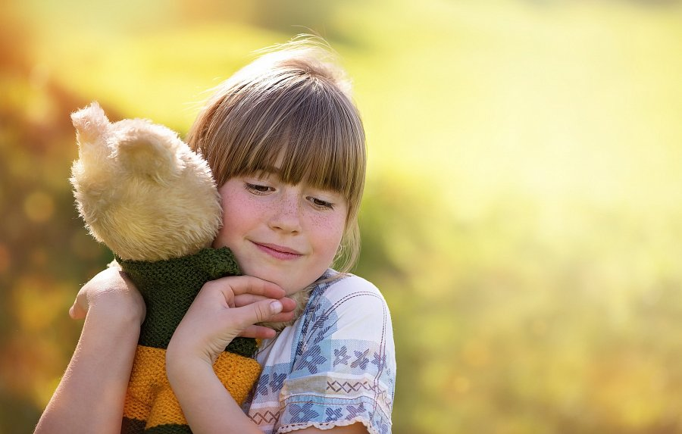
Google prawdę ci powie
Aby dowiedzieć się, czym najchętniej bawią się teraz dzieci, najlepiej podpytać o to samych zainteresowanych. Warto zerknąć też do aplikacji Google Trends. To właśnie z niej dowiadujemy się, że w 2016 r. na topie są m.in. lalka American Girl, kucyki My Little Pony (Hasbro), zabawki, figurki i rozmaite akcesoria związane z serialem animowanym Psi patrol, filmem Minionki czy bajką Świnka Peppa, kolekcjonerska seria zabawek Shopkins (akcesoria do zabawy w sklep), karabin Nerf Gun na piankową amunicję i nowość firmy Mattel: lalki Barbie o różnych kształtach i kolorach „skóry”. Modne są również zabawki interaktywne – dziewczynki marzą, by dostać dom dla lalek Barbie, a chłopcy pragną dinozaura Zoomer Dino. Starsi chłopcy ucieszą się z zabawek typu „zrób to sam”, rozwijających kreatywność i zdolność logicznego myślenia, z kolei uśmiech na twarzy dorastającej dziewczynki wywoła zestaw do karaoke, pozwalający nagrywać piosenki i „teledyski” za pomocą smartfona umieszczonego na kijku, dołączonym do zestawu małej gwiazdy estrady. Niezmiennie od lat dzieciaki chętnie bawią się też klockami Lego – obecnie popularne są te serii Friends.

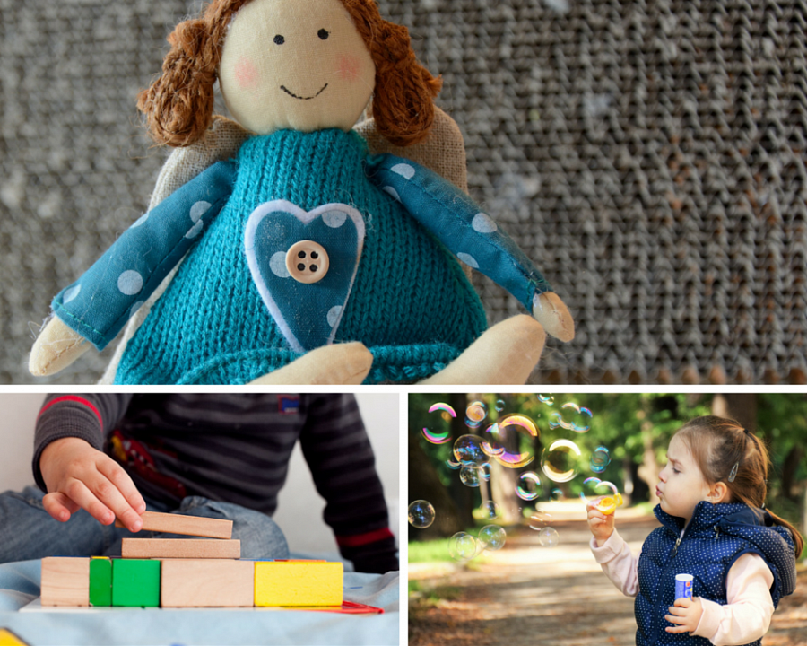
Co na to rodzice?
Patrząc na powyższą listę, niejeden rodzic złapie się za głowę. Świat rozwija się coraz szybciej i choćbyśmy chcieli, to go nie zatrzymamy.
Nie da się ukryć, że współczesnym dzieciom praktycznie niczego nie brakuje. Ich świat jest kolorowy, pokoje są wypchane zabawkami, a my staramy się zapewnić im rozrywkę w prawie każdej wolnej chwili. Chcemy, by nasze maluchy miały wszystko, co najlepsze i to, czego nam samym brakowało w dzieciństwie. Na błagalne spojrzenia, tupanie nóżką albo i sam fakt bycia grzeczną dziewczynką czy też chłopczykiem, najczęściej nabierają się dziadkowie – zasypują dziecko tym, o czym ono marzy (albo i nie). Jednak traktowane w taki sposób dzieci szybko nudzą się swoimi zabawkami, wciąż żądają kolejnych atrakcji, często mają też trudności z samodzielnym kreowaniem zabaw i rozwijaniem wyobraźni, ponieważ wszystko dostają na tacy… W końcu przychodzi taki moment, gdy rodzice mówią: stop.

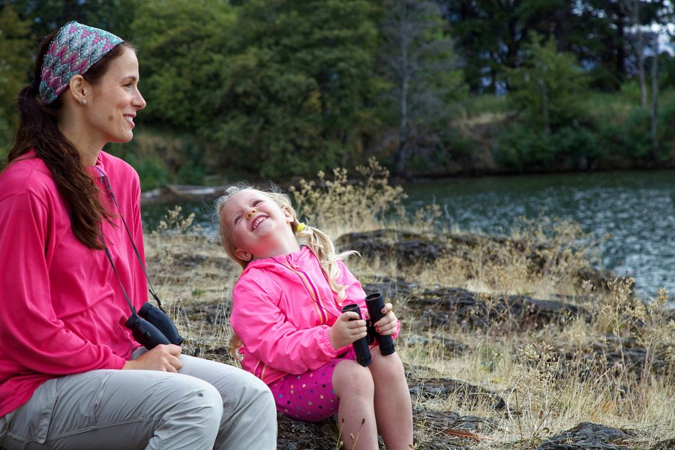
Zabawki, oprócz tego, że dostarczają frajdę, powinny służyć przede wszystkim aktywizacji i edukacji młodego człowieka. Mogą rozwijać zdolności manualne, intelektualne, pamięć, koncentrację czy określony talent. Nie ma nic złego w tym, by kilkulatek otrzymał interaktywny, współpracujący ze smartfonem zestaw do karaoke – jeśli rodzic wyczuwa, że dziecko ma talent muzyczny, taka zabawka może być dobrym wstępem do rozwoju jego pasji i umiejętności. Normą staje się fakt, że trzylatki potrafią obsługiwać tablety i smartfony. Ćwiczone w ten sposób zdolności pozwolą dorastającemu człowiekowi łatwiej odnaleźć się w świecie zawładniętym technologią. Ale już zabawka typu karabin maszynowy – poza tym, że teoretycznie ćwiczy chwytność dłoni i celność – może pobudzać zachowania agresywne. Śliczna lalka, wbrew wszelkim pozorom, może z kolei spowodować, że dziewczynka będzie miała w przyszłości problemy z akceptacją własnego wyglądu.
W wyborze zabawek dla dziecka trzeba więc zachować zdrowy rozsądek, pamiętać, że dziecko wciąż jest tylko dzieckiem i to od rodziców zależy prawidłowe ukształtowanie go w każdym aspekcie. Ważne, by dawać dzieciom to, o czym marzą (dzięki temu nie będą czuły się wyobcowane w grupie rówieśników), ale najważniejsze, by podsuwać zabawki mądre i bezpieczne pod każdym względem.
Jedną z ciekawszych propozycji, spełniających powyższą zasadę, są pluszowe, inspirowane naturą, zabawki marki Wild Republic – w Polsce ich sprzedaż prowadzi sklep KaRoKa.pl. Zabawki te są nie tylko mięciutkie i miłe dla oka, lecz przede wszystkim przywodzą na myśl prawdziwe zwierzęta określonego gatunku. W ofercie firmy są zarówno żabki i ptaszki z głosem (nagrany głos jest oryginalny, w przypadku ptaków potwierdzony certyfikatem Cornell Lab of Ornithology (USA) i Centre Bioacoustique Alpin oraz zaakceptowany przez The Royal Society for the Protection of Birds), jak i klasyczne przytulanki. Zabawki tego typu bawią i uczą – wspierają edukację przyrodniczą, rozbudzają zainteresowanie fauną, a przy tym ćwiczą zdolności manualne i sensoryczne. W połączeniu z bajkami, filmami i książeczkami o zwierzakach, zachęcają do okrywania świata – a taka zabawa wciąga na dłużej i kształtuje młodego człowieka.

